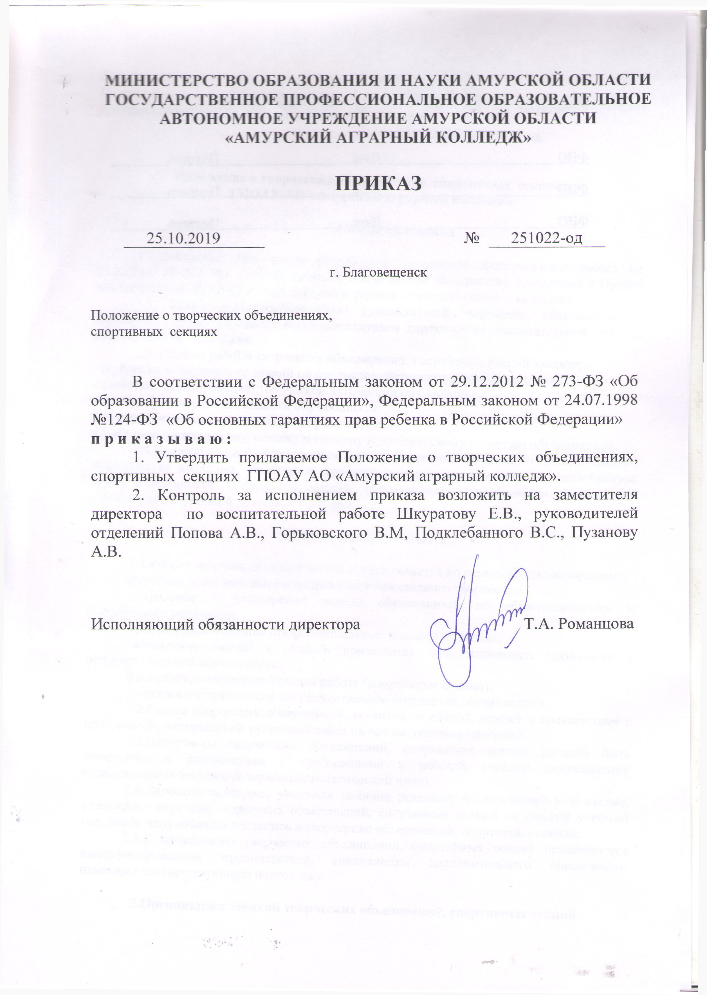

СОГЛАСОВАНО  Педагогическим советом ГПОАУ АмАК  протокол от 24.10.2019 № 7 | УТВЕРЖДЕНО  приказом ГПОАУ АО «Амурский аграрный колледж»  от 25.10.2019 № 251022-од

Положение о творческих объединениях, спортивных секциях
ГПОАУ АО «Амурский аграрный колледж»

1.Общие положения

1.1.Настоящее Положение разработано на основе Федерального закона от 29.12.2012 № 273- ФЗ «Об образовании в Российской Федерации», Конвенции о Правах ребенка, Устава ГПОАУ АО «Амурский аграрный колледж» (далее – колледж).
1.2. Руководство деятельностью руководителей творческих объединений и спортивных секций осуществляется заместителем директора по воспитательной работе, руководителем отделения.
1.3. Целями работы творческих объединений, спортивных секций являются:
углубление и расширение знаний по предметам общеобразовательного цикла;
содействие формированию творческой активности обучающихся;
развитие физической активности обучающихся;
формирование навыков здорового образа жизни,
содействие гражданскому, общекультурному и эстетическому развитию обучающихся.
1.4.Кружки(секции) организуются в целях формирования единого воспитательного пространства колледжа, реализации процесса становления личности в разнообразных видах деятельности, социальной защиты обучающихся и обеспечения условий для проведения внеурочной деятельности с ними.

2. Основные направления

2.1.Работа творческих объединений осуществляется по основным направлениям:
изучение дополнительного направления прикладного творчества;
углубление и расширение знаний обучающихся по общетехническим и специальным предметам;
практическое освоение профессиональных навыков и умений;
расширение знаний в области применения информационных технологий в производственной деятельности;
физкультурно-оздоровительная работа (спортивные секции);
эстетическое воспитание и художественное творчество обучающихся.
2.2.Работа творческих объединений, спортивных секций ведется в соответствии с программой, составленной руководителями на основе типовых программ.
2.3.Программы творческих объединений, спортивных секций должны быть оформлены в соответствии с требованиями к рабочей учебной документации (пояснительная записка, содержание, тематический план).
2.4.Директор колледжа, учитывая наличие реальных возможностей в колледже, утверждает перечень творческих объединений, спортивных секций на каждый учебный год, после чего объявляется запись в творческие объединений, спортивные секции.
2.5.К проведению творческих объединений, спортивных секций привлекаются квалифицированные преподаватели, специалисты дополнительного образования, имеющие соответствующую подготовку.

3.Организация занятий творческих объединений, спортивных секций

3.1.Занятия в творческих объединениях, спортивных секциях являются добровольными и выбираются обучающимся самостоятельно в соответствии с личными интересами. Обучающийся имеют право заниматься в одном и более творческом объединении.
3.2.Группа для изучения курса творческих объединений, спортивных секций может
комплектоваться из обучающихся разных курсов, если это позволяет тематика творческих
объединений, спортивных секций.
3.3.Комплектование творческих объединений, спортивных секций проводится преподавателем.

4.Режим и порядок проведения факультативных и кружковых занятий

4.1.Занятия групп творческих объединений, спортивных секций начинаются после издания приказа директора и завершаются 30 мая данного учебного года.
4.2.Занятия в творческих объединениях, спортивных секциях проводятся в соответствии с расписанием работы творческих объединений, спортивных секций.
4.3.Занятия творческих объединений, спортивных секций проводятся во внеурочное время.
4.4.Руководители групп творческих объединений, спортивных секций ведут учёт проведённых занятий, выполнения программы курса, посещаемости обучающихся в журнале учёта работы педагога дополнительного образования. Журнал ежемесячно сдаётся на проверку заместителю директора по воспитательной работе, специалисту отделения, курирующему данное направление внеурочной деятельности.

5.Права и обязанности руководителя творческих объединений, спортивных секций

5.1. Руководитель творческих объединений, спортивных секций имеет право:
самостоятельно осуществлять набор участников группы;
разрабатывать учебную программную документацию (на основе типовых программ и в соответствии с тематикой кружковой деятельности);
использовать различные формы и методы организации внеурочной деятельности учащихся семинар, встреча, ролевая игра, лабораторно-практическое занятие, экскурсия и др.);
вносить предложения по составлению расписания творческих объединений спортивных секций;
обращаться к администрации Колледжа с предложениями по вопросам совершенствования организации внеурочной работы, поощрения участников групп творческих объединений, спортивных секций за особые достижения.
5.2.Руководитель творческих объединений, спортивных секций обязан:
обеспечить качественное и своевременное выполнение функциональных обязанностей, связанных с руководством группой творческих объединений, спортивных секций;
выполнять Устав и правила внутреннего распорядка колледжа, расписание и режим проведения занятий творческих объединений, спортивных секций;
соблюдать правила педагогической этики в отношениях с обучающимися;
обеспечивать выполнение правил охраны труда и техники безопасности при проведении занятий.

6.Выполнение правил по охране труда

6.1.Руководитель группы творческих объединений, спортивных секций:
несет ответственность за безопасную организацию образовательного процесса, за жизнь и здоровье обучающихся во время проведения занятий;
принимает меры по оказанию доврачебной помощи пострадавшему, оперативно извещает руководство о несчастном случае.
6.2.В случае возникновения чрезвычайной ситуации педагог:
оперативно извещает руководство о возникновении чрезвычайной ситуации;
участвует в эвакуации обучающихся;
оказывает доврачебную помощь пострадавшим.

